بررسی فنی واقتصادی پیش‌گرمکن‌های خورشیدی قابل نصب در موتورخانه‌های مرکزی جهت مصارف مسکونی و اداری

علی اصغر جریان

دانش آموخته کارشناسی ارشد مهندسی سیستم های انرژی، دانشگاه آزاد اسلامی واحد تهران شمال، تهران، ایران

jaryan17100@gmail.com

مسعود ترابی آزاد( نویسنده مسئول)

استاد دانشگاه آزاد اسلامی واحد تهران شمال، تهران، ایران M_Azad@Iau-tnb.ac.ir

# **چکیده**

این تحقیق در راستای استفاده از انرژی خورشیدی به طراحی و بررسی فنی و اقتصادی یک سیستم پیش‌گرم‌کن خورشیدی جهت نصب در موتورخانه‌ی یک ساختمان چهار طبقه با کاربری خوابگاه دانشجویی با زیر بنای 900 مترمربع خواهد پرداخت و در این پژوهش به جای استفاده از سیستم گرمایش خورشیدی به عنوان یک آبگرمکن خورشیدی به همراه سیستم گرمایش کمکی با یک مخزن دوبل جهت تعبیه مبدل‌های سیستم خورشیدی و کمکی، از یک سیستم مجزا به عنوان پیش‌گرم‌کن خورشیدی که دارای یک مخزن مستقل به عنوان مخزن پیش‌گرم‌ جهت تعبیه مبدل سیستم خورشیدی داخل آن مخزن و یک مخزن جداگانه برای استقرار مبدل سیستم گرمایش کمکی در موتورخانه‌ی ساختمان مذکور با هدف جلوگیری از اتلاف احتمالی انرژی حرارتی سیستم کمکی (انرژی حاصل از سوخت فسیلی) به دلایل مختلف استفاده می‌نماید. در این راستا جهت طراحی و محاسبات پروژه از نرم افزارهای کریر، اتوکد و بخصوص نرم‌افزار قدرتمند تحلیل و شبیه سازی T*SOL استفاده می‌شود. نتایج حاصل نشان میدهد که استفاده از پنل‌های خورشیدی به عنوان پیش‌گرمکن علاوه بر جلوگیری از احتمال اتلاف انرژی عملکردی بهینه دارد.

**کلمات کلیدی**

پیش گرم‌کن خورشیدی، آبگرم‌کن خورشیدی، کلکتور خورشیدی.

Technical and economic review of Solar panels can be Installable in Central engineers for Residential and Administrative use

**Ali Asghar Jaryan**

**MS.C in Energy Systems Engineering, Islamic Azad University, NorthTehran Branch, Tehran, Iran**

**jaryan17100@gmail.com**

**Masoud Torabi Azad(Corresponding Author)**

**Professor, Islamic Azad University, NorthTehran Branch, Tehran, Iran M_Azad@Iau-tnb.ac.ir**

**Abstract**

This research will deal with the design and technical and economic evaluation of a solar preheating system to be installed in the engine room of a four-story building with the use of a student dormitory with a substructure of 900 square meters and in this research, instead of using the solar heating system as a solar water heater along with the auxiliary heating system with a double tank to install solar and auxiliary system converters, from a separate system as a solar preheater, which has an independent tank as a preheat tank to install the solar system converter inside that tank and a separate tank to install the auxiliary heating system converter in the engine room of the mentioned building with the aim of preventing possible waste of heat energy of the auxiliary system. Energy from fossil fuel) is used for various reasons. In this regard, Carrier, AutoCAD and especially the powerful T*SOL analysis and simulation software are used for project design and calculations. The results show that the use of solar panels as a preheater has an optimal performance in addition to preventing the possibility of energy loss.

**key words:** Solar preheater, solar water heater, solar collector

# **1. مقدمه**

ایران کشوری است که پتانسیل نصب بیش از 60000 مگاوات نیروگاه حرارتی خورشیدی را در خود دارد (سازمان انژی های نو، 1402). يک سيستم آبگرمکن خورشيدی با 4 مترمربع کلکتور میتواند سالانه نزديک به 3500 کيلووات ساعت انرژی حرارتی ايجاد کند که اين ميزان انرژی برای تامين نيازهای گرمايش آب بهداشتی و مصرفی مورد نياز يک خانواده چهار نفره کافی خواهد بود (شاه محمدی، 2019). بهتر است به جای استفاده از سیستم گرمایش خورشیدی به عنوان یک آبگرمکن خورشیدی همراه سیستم گرمایش کمکی با یک مخزن دوبل برای تعبیه مبدل‌های سیستم خورشیدی و کمکی، از سیستمی به عنوان پیش‌گرم‌کن خورشیدی که دارای یک مخزن مستقل به عنوان مخزن پیش‌گرم‌ جهت تعبیه مبدل سیستم خورشیدی داخل آن و یک مخزن جداگانه برای استقرار مبدل سیستم گرمایش کمکی در موتورخانه‌ی ساختمان مذکور با هدف جلوگیری از اتلافات احتمالی انرژی حرارتی سیستم کمکی استفاده نماییم. این اتلاف انرژی می‌تواند با ایجاد حالت ترموسیفون در مدار لوله کشی بدلیل: اول خرابی سیستم کنترل سیرکولاسیون و شیریکطرفه، دوم ضعف طراحی و سوم ضعف در نگهداری از سیستم توسط اوپراتوهای غیر متخصص ایجاد شود. ارزش انرژی، کاهش مصرف سوختهای فسیلی، جلوگیری از آلودگی محیط زیست و انتشار گاز CO2 و ممانعت از اتلاف انرژی مسیر تحقیق را به این سمت سوق داد. هدف تحقیق طراحی یک سیستم خورشیدی جهت پیش‌گرم کردن آب سرد ورودی به موتورخانه مرکزی در ساختمانهای مسکونی و اداری در راستای تامین آب گرم مصرفی، شبیه سازی سیستم طراحی شده توسط نرم افزار T*SOL و تحلیل اقتصادی استفاده از انرژی تجدیدپذیر خورشیدی برای پیش‌گرم‌کن‌های خورشیدی می‌باشد.

جان دافی و ولیام بکمن در سال 2013 در نسخه‌ای با نام مهندسی فرآیندهای حرارتی خورشیدی، آب‌گرم یک خانه را با گرمایش خورشیدی شبیه سازی میکنند و از نرم افزار ترنسیس در این حوزه استفاده می کنند، محاسبات ساده‌ی اقتصادی مورد تحلیل قرار می گیرد، سیستم‌های مختلف حرارتی را مورد بحث و بررسی قرار میدهد و روشهای طراحی بیان می گردد. وانگ و همکاران در سال 2017، با استفاده از دینامیک سیالات محاسباتی، یک سیستم گرمایش خورشیدی را برای استفاده در فصل زمستان، مورد مطالعه قرار دادند. این سیستم شامل یک گردآورنده خورشیدی، یک هواساز و یک داکت هوای ذخیره کننده حرارت بود که برای گرم کردن اتاق در زمستان استفاده میشود. نتایج حاصل از تحقیق مذکور نشان میدهد که با وجود رعایت استانداردهای گرمایش زمستانی، سیستم ارائه شده نیاز به اضافه کردن یک مولد حرارتی برای گرمایش در شب یا روز بارانی دارد. پایدار و اشجاری اقدم در مطالعه خود در سال 2018 نشان دادند که کلکتورهای تخت، به تنهایی قادر به برطرف کردن نیاز گرمایش یک ساختمان به خصوص در اقلیمهای سردسیر ایران، نخواهند بود. در فصل زمستان و در طول شب که از میزان شدت تابش خورشید کاسته می شود، دیگر انرژی خورشیدی نمی تواند بار حرارتی ساختمان را تأمین کند، به همین دلیل، از سیستمهای گرمایش از کف خورشیدی به عنوان یک کمک کننده برای کاهش مصرف سوخت، باید استفاده شود. یوسفی و همکاران در سال 2018 به بررسی جنبه‌های زیست محیطی و اقتصادی، اجرای قانون شورای شهر تهران با توجه به تأمین 10 تا 20 درصد انرژی‌های مورد نیاز از محل می‌پردازد. برای این منظور، از آبگرمکن‌های خورشیدی برای تأمین انرژی مورد نیاز گرمایش آب مصرفی ساختمان‌هایی که توسط شهرداری منطقۀ 11 تهران مجوز داشته‌اند، استفاده شده است. نتایج پژوهش یاد شده نشان داد استفاده از آبگرمکن‌های خورشیدی می‌تواند سبب صرفه‌جویی در 421 هزار متر مکعب گاز طبیعی شود که صادرات آن به کشورهای همسایه منجر به سود سالانه 210 هزار دلار می‌شود. علاوه بر این، انتشار آلاینده‌هایی نظیر ،SO2،CO2 و NOx نیز کاهش می‌یابد. امیر میرزازاده اکبرپور در سال 2021 در تحقیق خود با نرم افزار T*SOL طراحی و شبیه سازی آبگرمکن‌های خورشیدی برای شهرهای مختلف ایران را انجام داد و این شهرها را ازنظر عملکرد آبگرم‌کن خورشیدی به چهار دسته تقسیم نمود و نمودار عملکرد آبگرمکن خورشیدی یکی از شهرهای هر چهار گروه به عنوان نمودار عملکرد نمونه گروه خود ارائه نمود. نمودار عملکرد نمونه هر گروه را به گونه‌ای انتخاب کرده که اختلاف حداکثر پنج درصدی با نمودار سایر اعضای گروه را دارد. نمودار عملکرد آبگرمکن خورشیدی برای چهار گروه عبارتند از شهرهای یزد، یاسوج، همدان و رشت می‌باشد.

**2. روش انجام تحقیق**

نمونه های کاربردی پژوهش در شمال شرق تهران اجرا و بحث و بررسی شده است. متغیرهای این تحقیق مواردی همچون دمای هوا، موقعیت جغرافیایی، شدت تابش خورشید، زاویه تابش، زاویه ارتفاع، زاویه سمت، زاویه شیب گردآورنده، زاویه خورشید، زمان خورشیدی، مولفه های سیستم خورشیدی، الگوی مصرف و متغییر های اقتصادی می‌باشد. منطقه‌ی مورد مطالعه در شمال شرق‌ شهر تهران در محله‌ی حکیمیه واقع در یک محیط دانشگاهی با کاربری خوابگاه دانشجویی با شرایط 400 نفر دانشجو به صورت شبانه روزی است(شکل 1). در راستای تامین آب گرم مورد نیاز این خوابگاه که دارای تعداد 36 دستگاه حمام، 48 دستگاه توالت، 40 دستگاه روشویی، 4 دستگاه آبدارخانه، 8دستگاه پاشویه و 8 دستگاه رختشور می‌باشد، این تحقیق انجام شده است.

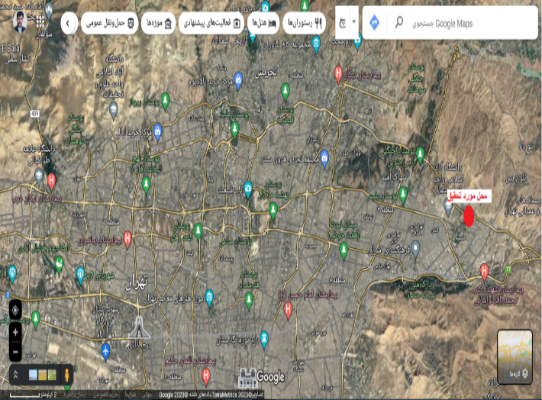

شکل 1. تصویر ماهواره‌ای از ساختمان مورد تحقیق برداشت شده از گوگل مپ

برای طراحی سیستم نیاز به اطلاعات آب و هوایی منطقه مورد تحقیق می‌باشد که این اطلاعات از پایگاههای آب و هوایی مانند پایگاه آب ‌و هوایی متووسان1 و پایگاه ملی داده های علوم زمین کشور2 برداشت شده است. در تعیین زاویه بهینه کلکتورها برای دریافت بیشترین انرژی خورشیدی، موقعیت خورشید در زمان‌های مختلف روز با اهمیت است. شهر تهران در ۵۱ درجه و ۶ دقیقه تا ۵۱ درجه و ۳۸ دقیقه طول شرقی و ۳۵ درجه و ۳۴ دقیقه تا ۳۵ درجه و ۵۱ دقیقه عرض شمالی قرار گرفته‌است ( تاریخ تهران، 1387). در شکل2 نمایی از طول و عرض جغرافیایی منطقه مورد تحقیق نمایش داده شده است که طول و عرض جغرافیایی منطقه مورد تحقیق به ترتیب 58/51 درجه شرقی و 74/ 35 درجه شمالی می‌باشد.

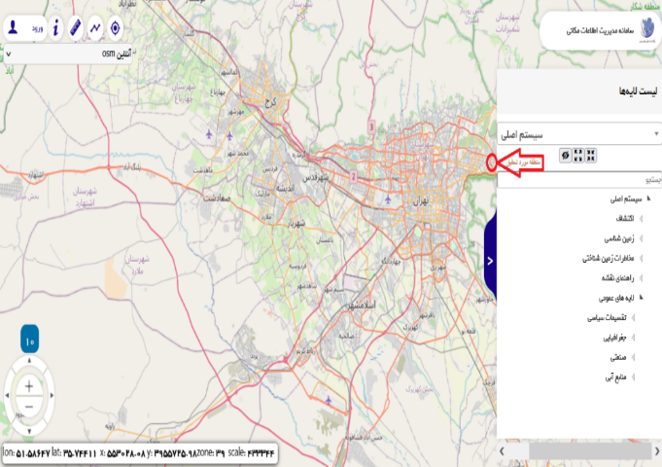

شکل2. طول و عرض جغرافیایی منطقه مورد مطالعه ( پایگاه داده علوم زمین، 1394)

شرایط جوی منطقه‌ی مورد تحقیق بر روی تابش خورشیدی دسترس پذیر به طور محسوسی اثر می‌گذارد. آلودگی معمولی ممکن است مقدار آن را 10% کاهش دهد. ابرها و سایه اندازها نیز در بیشتر مظالعات جزئی از شرایط اقلیمی هستند و بازدهی خورشیدی، متناسب با آن افت می کند. شدت تابش خورشید و چگونگی مواجهه با آن هم برای استفاده از آفتاب و هم ایجاد سایه وابسته به موقعیت خورشید در آسمان است و مختصات این موقعیت با دو پارامتر زاویه ارتفاع3(ALT) و زاویه سمت4(AZI) تعیین می شود و این دو خود تابع زمان هستند. زاویه ارتفاع برای ظهر خورشیدی در زمانی که خورشید بیشترین و کمترین ارتفاع را به هنگام انقلاب تابستانی(21جولای) و انقلاب زمستانی(21 دسامبر) دارد بر اساس عرض جغرافیایی از طریق رابطه‌ی زیر قابل محاسبه است:

90ᵒ – lat.ᵒ 23.5ᵒ = ALT.ᵒ

زاویه ارتفاع منطقه مورد تحقیق در ظهر خورشیدی با عرض جغرافیایی 36 درجه برای انقلاب تابستانی(اول تیرماه) و انقلاب زمستانی(اول دی ماه) به ترتیب برابر است با:

90ᵒ – 36ᵒ + 23.5ᵒ = 77.5ᵒ

90ᵒ – 36ᵒ - 23.5ᵒ = 30.5ᵒ

1- Meteosan

2- <https://www.ngdir.ir>

3- Altitude Angle

4- Azimuth Angle

برای زمان اعتدال بهاری و پاییزی (21 سپتامبر و 21 مارس مقارن با اول مهر و اول فروردین) انحراف محور زمین در نظر گرفته نمی‌شود. بنابراین زاویه ارتفاع در ظهر خورشیدی عرض جغرافیایی 36 درجه برابر است با:

90ᵒ – 36ᵒ - 0 = 54ᵒ

چنانچه تعیین زاویه ارتفاع در ظهر خورشیدی (زاویه سمت صفر است) در زوایای میل دیگری مورد نظر باشد می‌توان با توجه به مقدار زاویه میل از رابطه دقیق‌تر زیر استفاده کرد:

90ᵒ – lat.ᵒ δᵒ = ALT.ᵒ

زاویه ارتفاع در انقلاب تابستانی در بیشترین حد و در انقلاب زمستانی در کمترین حد خواهد بود و در شرایط اعتدالی یعنی اول بهار و پاییز، اندازه این زاویه بین دو مقدار حداکثر تابستانی و زمستانی است. بنابراین حداکثر اختلاف زاویه ارتفاع در انقلاب تابستانی و زمستانی 47 درجه است و این از مهم ترین موضوعاتی است که در این تحقیق به آن توجه شده است (سلطان دوست، 2012).

تابش کل سالانه برای موقعیت جغرافیایی انتخاب شده را می توان از داده‌های پایگاه‌های آب و هوایی بدست آورد که نرم فزار T*SOL این اطلاعات را از پایگاه آب و هوایی متووسان بدست می‌اورد که برای موقیعت این تحقیق در طول یک‌سال مقدارkwh/m2  31/1715 را نشان می دهد. در شکل 3 نقشه‌ی ‌میزان انرژي تابشی خورشیدي کل در طول روز در نقاط مختلف ایران که به واحد سطح افقی می رسد، نشان داده شده است.

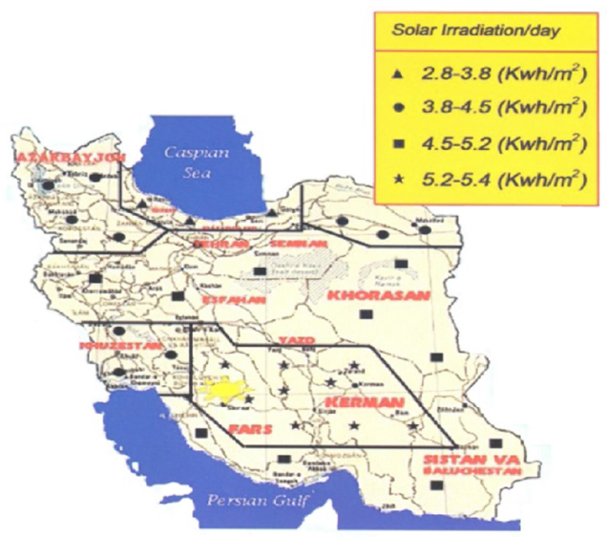

شکل 3. میزان انرژي تابشی خورشیدي کل روزانه ( سازمان مدیریت و برنامه ریزی، 1392)

در زمینه شدت تابش هم معیاری موسوم به PSH (Peak Sun Hours) تعریف شده است که برابر تعداد ساعاتی است که در آن میزان تابش خورشید برابر یک kWh/m2 می باشد. در شکل 4 کشور ایران، با توجه به رنگ هر منطقه می‌توانید پتانسیل تابشی میزان ساعات تابش خورشید (Peak Sun Hours)PSH را تعیین کرد. برای نمونه، پتانسیل خانه ای در تهران حدوداً kWh/m25 /4 به دست می‌آید. برای شهر‌های شمالی این مقدار کمتر است و برای شهر‌هایی مثل کرمان و فارس و... بیشتر است.

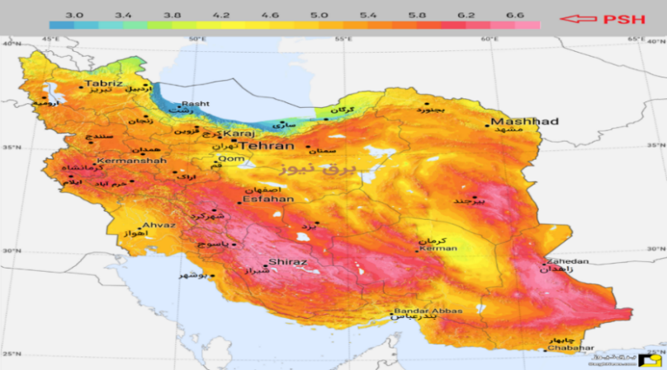

شکل 4. پتانسیل تابشی میزان ساعات تابش خورشید بر حسب kWh/m2 [12]

نکته‌ای که باید به آن توجه داشت این است که این پارامتر تابش ماکزیمم روزانه را نشان می‌دهد. بدیهی است که در طول روز از صبح تا غروب، آفتاب و تابش وجود دارد، اما حداکثر نیست. در صبح و عصر کمتر است و در ظهر به حداکثر می‌رسد. PSH نشان می‌دهد که اگر به‌طور متوسط ۹ ساعت آفتاب در هرروز سال وجود داشته باشد (مثلاً تابستان ۱۲ ساعت و زمستان ۶ ساعت) این مقدار معادل مثلاً 5/4 ساعت تابش ماکزیمم می‌باشد. نرم افزار T*SOL در واقع یک برنامه شبیه‌سازی حرفه‌ای برای طراحی و برنامه ریزی سیستم های حرارتی خورشیدی است که با ارائه‌ی ابزارها و تجهیزات سیستم‌های خورشیدی و همچنین قطعات مرتبط و درگیر با این سیستم‌ها مانند منابع آب گرم، استخر شنا، فرآیند گرمایشی، تانک های بافر و غیره انجام شبیه سازی و محاسبات برای این گونه سیستم ها را بسیار آسان تر نموده تا با استفاده از آن با صرف وقت و هزینه ی کمتری قادر به طراحی بهینه سیستم های حرارتی خورشیدی، شبیه سازی دما و بررسی عملکرد انرژی در آن ها باشید. این نرم افزار محصول شرکت آلمانی VALENTIN میباشد که علاوه بر این نرم افراز، نرم افزار PV*SOL برای طراحی و شبیه سازی سیستم‌های فتوولتائیک و نرم افزارGeo T*SOL برای طراحی و شبیه سازی سیستم‌های پمپ حرارتی‌(زمین گرمایی) را نیز طراحی نموده است.

توانایی‌های نرم افزار شبیه ساز سیستم های دینامیک حرارتی خورشیدی T*SOL شامل:

1. دارای بخش های مرتبط مانند منبع آب گرم، بافرتانک، منابع ذخیره و غیره.
2. محاسبه‌ی پویای چرخه یکساله سیستم حرارتی خورشیدی.
3. بهینه سازی انرژی خورشیدی.
4. طراحی بهینه و ارائه‌ی ابعاد مناسب برای ایجاد سیستم حرارتی خورشیدی بر روی پشت بام.
5. کسر خورشیدی برای گرمایش و آب گرم خانگی.
6. آنالیز مدل طراحی شده.
7. ارائه‌ی مدل ها و ابزار های از پیش تعریف شده.
8. امکان تعیین نوع آب هوا و منطقه مکانی مدل برای 8000 ایستگاه در دنیا.
9. نمایش نتایج به صورت نمودارگرافیکی.
10. نمایش تعداد كلكتورهای مورد نیاز، بازده سیستم و درصد انرژی كل.

تعیین مولفه ها و تجهیزات هر سیستمی وابسته به انتخاب نوع سیستم می‌باشد. با توجه به مواردی که در ادامه بیان میشود تجهیزات سیستم با انتخاب نوع سیستم تعریف می‌شود. همانطور که در شکل 5 مشاهده می شود در این مدل، یک آبگرمکن خورشیدی به نمایش درآمده که در آن از یک مخزن برای مبدل حرارتی خورشیدی و مبدل حرارتی سیستم کمکی استفاده شده است (مخزن دوبل). طبق تحقیقات تجربی انجام شده در این مدل، این ضعف مشهود بود که در صورت خرابی سیستم‌های کنترلی جریان سیال سیستم و یا مشکلات نگهداری سیستم توسط اوپراتورهای غیر متخصص، در روزهای سرد زمستانی که دمای مبدل حرارتی گرمایش کمکی بیش از دمای مبدل حرارتی گرمایش خورشیدی میباشد انتقال دما به‌صورت معکوس (حالت ترموسیفون) در پنل‌های خورشیدی جریان می‌یابد و گرمای بویلر توسط پنل‌های خورشیدی به محیط بیرون هدایت می شود.

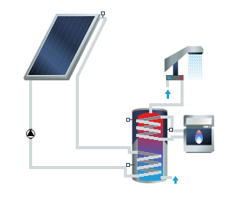

شکل 5. آبگرم‌کن خورشیدی

با توجه به ضعفی که در مدل شکل 5 مشاهده شد در این تحقیق از مدلی استفاده شد که این ضعف پوشش داده شود، لذا از مدل شکل6 استفاده به عمل آمد. در آن مخزن اول به عنوان مخزن پیش‌گرم انتخاب شده است که توسط انرژی خورشیدی آب‌گرم مصرفی پیش گرم شده و به مخزن دوم که گرمایش آن توسط سیستم کمکی (بویلر) صورت می‌گیرد، هدایت می‌شود. در اين سيستم آب سرد ورودی نخست در مخزن خورشيدی به کمک کلکتور خورشيدی گرم میشود و سپس به مخزن آب گرم مصرفی موتورخانه وارد می‌شود. بنابراين به جای اينکه آب سرد وارد مخزن شود و با آب بويلر گرم شود، آب گرم شده در مخزن خورشيدی وارد مخزن میشود و نياز به گرمايش و مصرف انرژی را کاهش می دهد. در فصل سرد سال آب گرم خورشيدی به شکل سيستم کمکی بويلر عمل می کند و موجب کاهش انرژی مصرفی بويلر می شود و در فصل گرم سال هم می‌تواند کل آب گرم بهداشتی و مصرفی مورد نياز را تامين کند و بویلر کاملا خاموش و از مدار خارج شود و يا تنها در مواردی که تابش خورشيد به اندازه کافی نباشد بویلر به شکل سيستم کمکی وارد مدارمی‌شود.

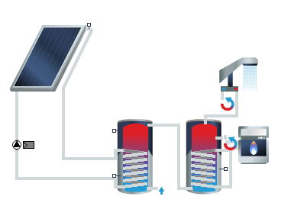

شکل 6. پیش‌گرمایش خورشیدی

تجهیزات اصلی این سیستم شامل، کلکتورهای خورشیدی، مخازن آب شامل مخزن پیش گرم و مخزن کمکی، الکترو پمپ‌ها، بویلر(سیستم گرمایش کمکی)، مبدل‌های حرارتی، سیستم‌های کنترلی، لوپ ها، عایق حرارتی است. طبق داده های موجود و جدول 1 میزان مصرف آب‌گرم بر حسب نوع ساختمان و نوع وسایل بهداشتی به شرح زیر محاسبه شد.

= حداکثر مصرف آب‌گرم

تعدادحمام*200+تعدادتوالت*10+تعدادروشویی*20+تعدادآبدارخانه*20+تعدادپاشویه*12+تعدادرختشور*30

30*8 + 12*8 + 20*4 + 20*40 + 10*48 + 200*36 = (gph) 8896

ضریب تقاضا × حداکثر مصرف آب گرم بر حسب گالن بر ساعت  = مقدار واقعی مصرف آب‌گرم

4/0 * 8896 = 4/3558

ضریب ذخیره مخزن×ضریب تقاضا×حداکثر مصرف آب‌گرم برحسب گالن برساعت = ظرفیت مخزن آب

85/0*4/0*8896 ≈ 3000

**جدول1.**  میزان مصرف آب گرم بر حسب نوع ساختمان و نوع وسایل بهداشتی

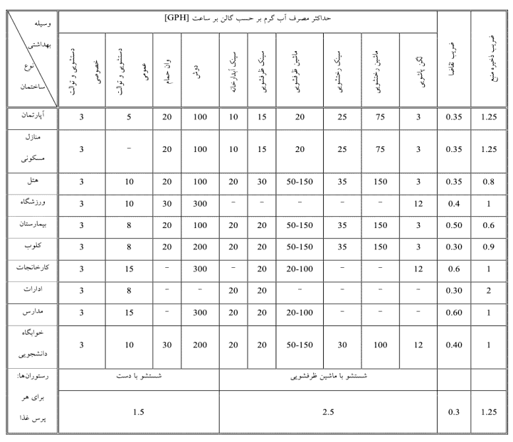

## پس از تعیین مقدار واقعی آب‌گرم بهداشتی که برابر با حداقل ظرفیت حرارتی آب‌گرم‌کن است، بار حرارتی آب‌گرم بهداشتی با استفاده از رابطه‌ی زیر محاسبه می شود.

## Q=V×8.3× (t2−t1)

​Q= بار حرارتی آب‌گرم بهداشتی (بی تی یو بر ساعت)، V= مقدار واقعی آب‌گرم بهداشتی (گالن بر ساعت)، 3/8= وزن مخصوص آب (پوند بر گالن)، 1t= دمای آب شهر ورودی به آبگرمکن (معمولا ۶۰ درجه فارنهایت)، 2t= دمای آب‌گرم بهداشتی خروجی از آبگرم‌کن

((138-60*8.3*3558.4 = 2,303,708.16(btu/h)

قابل توجه است که آب‌گرم مصرفی آبی است که از نظر بهداشتی معادل آب آشامیدنی است ولی دمای آن بیش از 43 درجه سانتیگراد می‌باشد، همچنین نباید دمای آن از 60 درجه سانتیگراد بیشتر باشد( هادیزاده، 1402). در این تحقیق میانگین دمای متوسط محیط خارج طراحی 26.7ᵒC و کمترین دمای متوسط محیط خارج طراحی -5ᵒC می‌باشد. در شکل 7 الگوی مصرف آب‌گرم برای روزهای هفته از شنبه تا چهارشنبه و در شکل 8 الگوی مصرف آب‌گرم برای روزهای پنج‌شنبه و جمعه ارائه شده است.

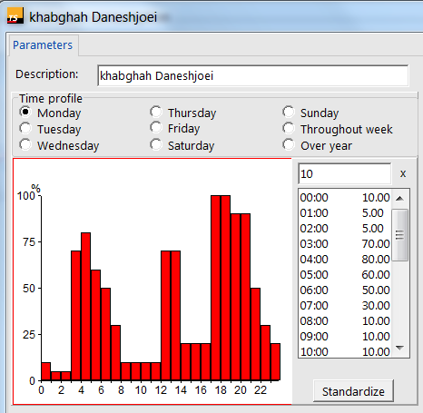

**شکل 7.** الگوی مصرف آب‌گرم برای روزهای شنبه تا چهارشنبه

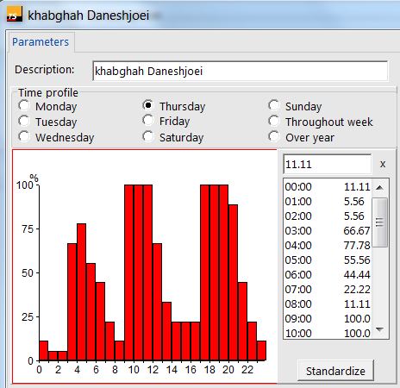

**شکل 8.**  الگوی مصرف آب‌گرم برای روزهای پنج‌شنبه و جمعه

در شکل 9 مصرف آب‌گرم مورد نیاز در روزهای سال که جزئی از داده‌های نرم افزار می‌باشد نشان داده شده است.

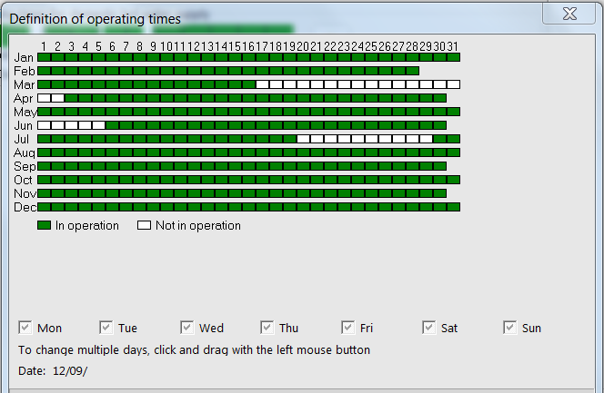

**شکل 9.**  مصرف موردنیاز آب‌گرم در روزهای سال

در انتخاب کلکتور مناسب موارد جدول 2 در نظر گرفته شده است.

**جدول 2.**  انتخاب کلکتور

|  |  |  |
| --- | --- | --- |
| شرکت سازنده کلکتور | GREENoneTEC Solarindustrie GmbH | |
| مدل کلکتور | FK 8257 N4M FL SV | |
| تعداد مورد نیاز | 71 | عدد |
| سطح کلی کلکتورها | 21/178 | متر مربع |
| سطح مفید کلکتورها | 14/166 | متر مربع |
| زاویه‌ی شیب نصب کلکتورها | 5/32 | درجه |
| زاویه‌ی جهت نصب کلکتورها | 0 | درجه |

از رابطه‌ی زیر نیز می‌توان زاویه شیب کلکتورها را محاسبه کرد:

9/0 * عرض جغرافیایی منطقه = زاویه شیب کلکتورها

در مجموعه شکل 10 به ترتیب از چپ نمودار اول بیانگر تلفات نوری کلکتور، نمودار دوم بیانگر میزان تلفات لوله‌های داخل ساختمان، نمودار سوم بیانگر دمای خروجی کلکتور، نمودار چهارم بیانگر میزان تلفات لوله های خارجی ساختمان، نمودار پنجم بیانگر تلفات حرارتی کلکتورها و نمودار ششم بیانگر دمای کلکتورها در ماههای مختلف سال می‌باشند.

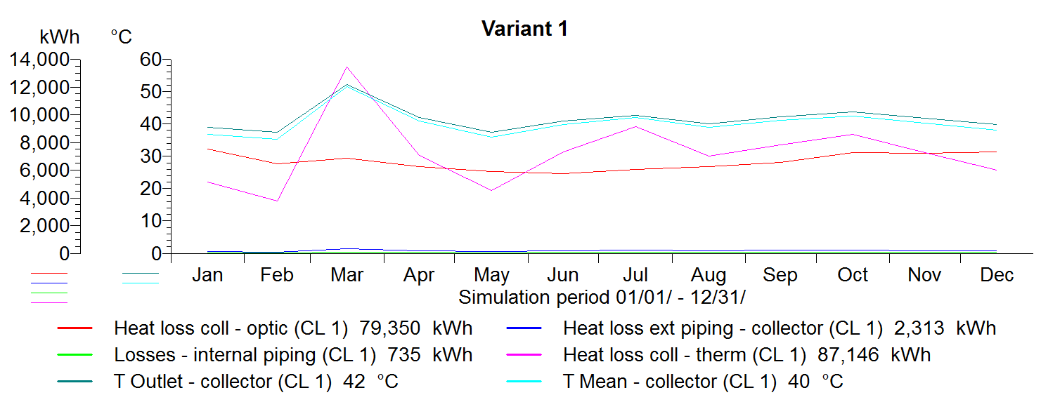

**شکل 10.**  تلفات آرایه‌های کلکتور سیستم

همانطور که در شکل 11 مشاهده می‌شود سایه اندازی کلکتورها نسبت به هم برای عرض جغرافیایی منطقه‌، طبق داده‌ها و خروجی نرم‌افزار به صورت زیر می‌باشد.

b = طول کلکتورهای نصب شده معادل 15/2 متر، h = ارتفاع کلکتور از سطح نصب معادل 15/1 متر

β = زاویه شیب کلکتور معادل 50/32 درجه، γ = زاویه ارتفاع خورشید معادل 77/30درجه، α = زاویه شیب سطح نصب معادل صفر درجه، d = فاصله پایه نصب کلکتورها نسبت به هم معادل 75/3 متر

d1 = فاصله هر کلکتورها نسبت به هم معادل 94/1 متر

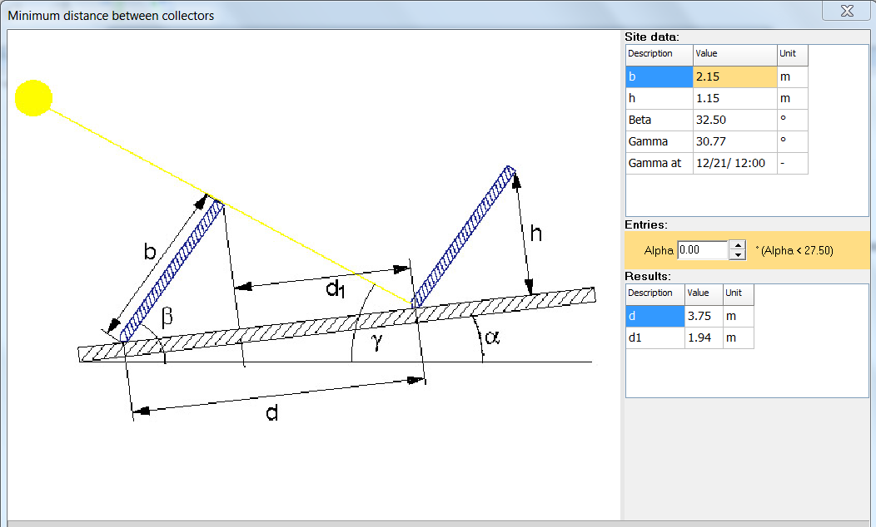

شکل 11. سایه اندازی کلکتورها نسبت به هم

سیال مورد استفاده در سیستم مورد تحقیق water – glycol می‌باشد که به میزان 60% آب و 40% محلول polypropylene glycol می‌باشد، و ظرفیت حرارتی این سیال ترکیبی طبق محاسبات نرم‌افزار معادل 3588 j/kgᵒk و داده‌های لوپ سیستم طبق جدول 3 در نظر گرفته شده است.

**جدول 3.**  مشخصات لوپ سیستم

|  |  |  |
| --- | --- | --- |
| متراژ لوله در داخل ساختمان | 10 | متر |
| متراژ لوله در خارج ساختمان | 30 | متر |
| متراژ لوله بین کلکتورها | 5/0 | متر |
| تلفات حرارتی | 032/0 | W/(m.k) |
| سایز لوله‌ها در داخل و خارج ساختمان | 50 | mm |
| سایز لوله بین کلکتور | 32 | mm |
| سرعت سیال داخل لوله | 99/0 | m/s |
| ضخامت عایق لوله‌های داخل و خارج ساختمان | 40 | mm |
| ضخامت عایق لوله‌های بین کلکتور | 30 | mm |

چون سیستم از نوع اجباری می باشد جهت گردش سیال نیاز به نصب الکتروپمپ است و کنترل الکتروپمپ با سنسور‌های کنترلی نصب شده به صورت زیر لحاظ شده است. زمان روشن شدن الکترو پمپ اختلاف دمای هشت درجه‌ای بین مخزن مرجع و خروجی کلکتور، زمان خاموش شدن الکترو پمپ اختلاف دمای سه درجه‌ای بین مخزن مرجع و خروجی کلکتور. شکل 12 بیانگر میزان انرژی مورد نیاز پمپ گردش سیستم در ماههای مختلف سال می‌باشد.

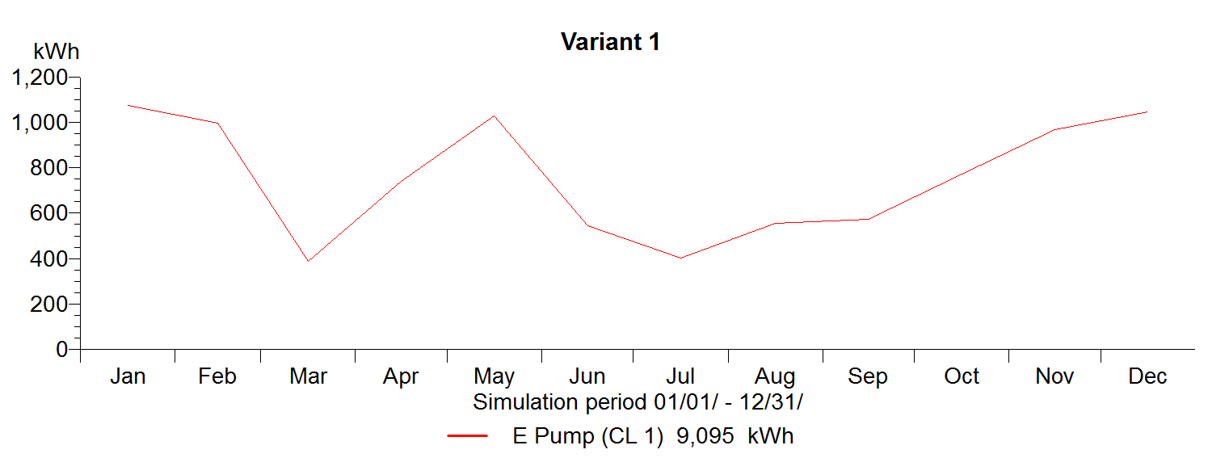

**شکل 12.** انرژی پمپ سیرکولاتور

در انتخاب مشخصات مخزن آب‌گرم مصرفی و آب پیش‌گرم جهت سیستم، ازداده های جدول های 4 و 5 استفاده شد.

**جدول 4.** مشخصات مخزن پیش‌گرم

|  |  |  |
| --- | --- | --- |
| سازنده | Standard | |
| مدل | Solar preheating tank | |
| حجم | 3000 | لیتر |
| تعداد | 1 | عدد |
| ضخامت عایق | 50 | mm |
| تلفات حرارتی مخزن | 84/9 | Kwh/day |
| ضخامت عایق کاری | 50 | mm |
| تلفات حرارتی عایق | 034/0 | w/(m.k) |
| محل اتصال خروجی آب پیش‌گرم شده | 99 | درصد ارتفاع |
| محل اتصال ورودی آب سرد شهری | 1 | درصد ارتفاع |
| محل نصب ورودی مبدل از کلکتور | 60 | درصد ارتفاع |
| محل نصب خروجی مبدل از کلکتور | 2 | درصد ارتفاع |

**جدول 5.**  مشخصات مخزن کمکی

|  |  |  |
| --- | --- | --- |
| سازنده | Standard | |
| مدل | DHW standby tank | |
| حجم | 3000 | لیتر |
| تعداد | 1 | عدد |
| ضخامت عایق | 50 | mm |
| تلفات حرارتی مخزن | 84/9 | Kwh/day |
| ضخامت عایق کاری | 50 | mm |
| تلفات حرارتی عایق | 034/0 | w/(m.k) |
| محل اتصال خروجی آب ‌گرم مصرفی | 99 | درصد ارتفاع |
| محل اتصال ورودی آب پیش‌گرم شده | 1 | درصد ارتفاع |
| محل اتصال سیرکوله آب مصرفی | 80 | درصد ارتفاع |
| محل نصب ورودی مبدل از بویلر | 60 | درصد ارتفاع |
| محل نصب خروجی مبدل از بویلر | 2 | درصد ارتفاع |
| استفاده از هیتر کمکی برق | ندارد | |

سیستم گرمایش کمکی برای جبران کسری حرارتی آب گرم مصرفی توسط انرژی گرمایی خورشیدی در سیستم طراحی می گردد و می تواند انرژی خود را از هیترهای الکتریکی و یا توسط بویلر با یکی از سوختهای فسیلی تامین نماید. در این تحقیق برای سیستم گرمایش کمکی از بویلر با سوخت گاز طبیعی استفاده شد. شکل 13 بیانگر میزان انرژی مورد نیاز از گرمایش کمکی جهت سیستم مورد تحقیق در ماههای مختلف سال می‌باشد.

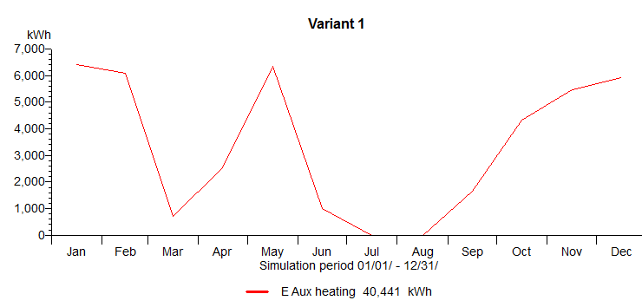

**شکل 13.**  انرژی گرمایش کمکی

در انتخاب بویلر مناسب مشخصات جدول 6 در نظر گرفته شد.

**جدول 6.**  مشخصات سیستم کمکی

|  |  |  |
| --- | --- | --- |
| سازنده | Standard | |
| مدل | Gas boiler | |
| نوع سوخت بویلر | Natural Gas | |
| توان حرارتی بویلر | 24/19 | KW |
| راندمان بویلر | 85 | درصد |
| روزهای مورد نیاز به این سیستم در سال | 273 | روز |

میزان دی اکسید کربن برای هر سوخت از واکنش آن با اکسیژن حاصل میشود.

رابطه‌ی گاز طبیعی:

*CH4 + 2O2 → CO2 + 2H2O*

رابطه‌ی گازوئیل:

*C16H3*4 + 25(*O*2+3.76N2) → 16*CO*2 + 172*H*2*O+94N2+0.5O2*

براساس روابط بالا به ازای هر کیلوگرم گاز طبیعی 75/2 کیلوگرم CO2 و به ازای هر کیلوگرم گازوئیل 1/3 کیلوگرم CO2 تولید می‌شود. شکل 14 میزان تولید CO2 سیستم مورد تحقیق برای 12 ماه سال به تصویر کشیده است. که با اجرای نمودن این سیستم به میزان 49,138.11 kg از انتشار گاز CO2 جلوگیری می‌شود.

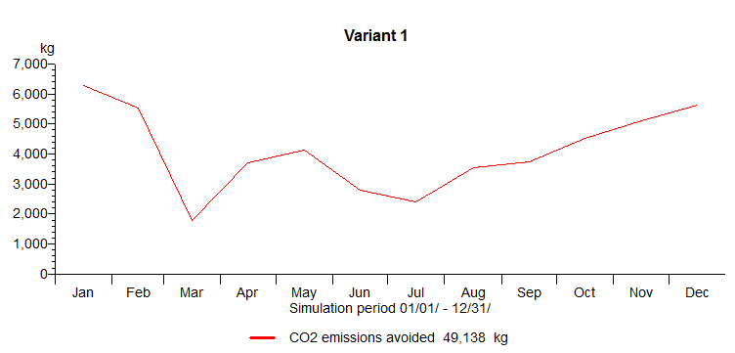

**شکل 14.** انتشار گاز CO2 سیستم مورد تحقیق

با توجه به پارامترهای سیستم می‌توان هزینه های ثابت، سود های ثابت و همچنین هزینه‌های متغیر و سودهای متغیر را محاسبه نمود. این پارامترها شامل موارد زیر می‌باشد: هزینه پنل‌های خورشیدی، هزینه مخازن، هزینه مبدل‌ها، هزینه سیستم کمکی، هزینه لوله‌کشی‌ها، هزینه سیستم کنترل، هزینه الکتروپمپ‌ها، هزینه نصب، هزینه‌های افزایش تعرفه‌ سوخت، هزینه نگهداری، هزینه سایر تجهیزات، سود کاهش مصرف سوخت، سود کاهش آلاینده گی محیط زیست، مدت زمان استهلاک سیستم. درجدول های 7 و 8 پارامترهای مالی که در نرم‌افزار T*SOL بعنوان ورودی لحاظ شده اند، ارائه گردیده است.

**جدول 7.**  پارامترهای مالی

|  |  |  |
| --- | --- | --- |
| سال | 20 | طول عمر سیستم |
| درصد | 14 | سود سرمایه |
| درصد | 15 | بازگشت سرمایه |
| درصد | 25 | نرخ تورم انرژی |
| درصد | 5/1 | نرخ تورم هزینه‌های جاری |
| ریال بر مترمکعب | 926 | تعرفه سوخت |
| ریال بر کیلووات ساعت | 1150 | تعرفه برق |

**جدول 8.**  پارامترهای تامین مالی

|  |  |  |
| --- | --- | --- |
| ریال | 5،569،114،240 | سرمایه اولیه |
| ریال | 0 | کمک هزینه‌ها |
| ریال | 0 | یارانه |
| ریال | 0 | وام |
| ریال | 5،569،114،240 | مانده سرمایه مستمر |
| ریال | 314،755 | ارزش فعلی هزینه جاری |
| ریال | 21،517،545 | پس‌انداز سال اول |
| سال | 7/18 | زمان بازگشت سرمایه |

طبق محاسبات نرم‌افزار T*SOL در جدول 9 سودآوری این تحقیق بیان شده است.

**جدول 9.** سودآوری

|  |  |  |
| --- | --- | --- |
| درصد | 5/132 | بازگشت سرمایه |
| درصد | 5/132 | بازده صاحبان سهام |
| درصد | 76/1 | نرخ بازده داخلی |
| درصد | 13/5 | نرخ بازده داخلی اصلاح شده |
| ریال | 9،537،685،512 | سود کلی |

تحلیل مالی سیستم برای مدت زمان بیست ساله به صورت ریالی در جدول 10 بیان شده است.

**جدول 10.** تحلیل مالی پروژه

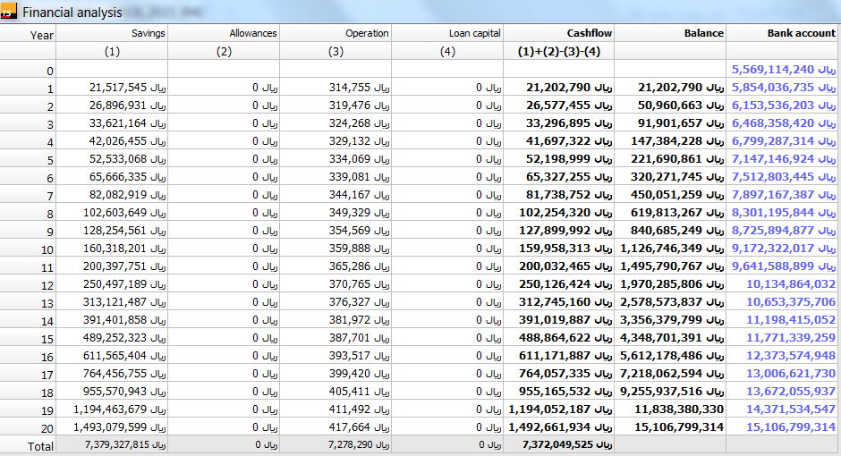

# **3. بحث**

در شکل 15 کلیات سیستم طراحی شده قابل مشاهده می‌باشد، که برای 4/13 مترمکعب در روز آب‌گرم مصرفی 50 درجه سانتیگراد نیاز به 21/178 مترمکعب کلکتور با زاویه‌ی شیب 32 درجه، دو مخزن 3000 لیتری و 24/19 کیلو وات انرژی بویلر می‌باشد.

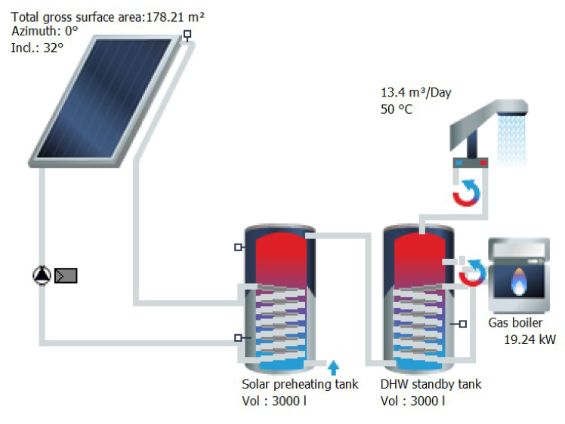

شکل 15. کلیات سیستم طراحی شده

شماتیک تعادل انرژی برای سیستم مورد تحقیق که حاصل از خروجی نرم افزار T*SOL می‌باشد در شکل 16 نمایش داده شده است. تحلیل نمودار تعادل انرژی سیستم طراحی شده در جدول 11 به ارائه شده است.

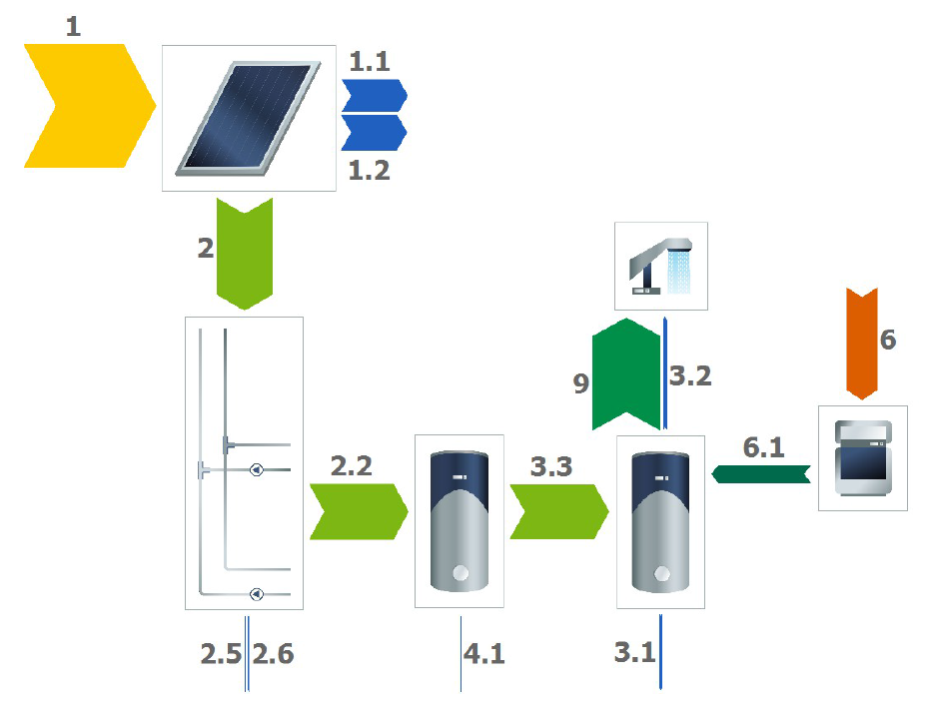

شکل 16. تعادل انرژی سیستم طراحی شده

**جدول 11.** تحلیل نمودار تعادل انرژی سیستم طراحی شده

|  |  |  |  |
| --- | --- | --- | --- |
| kWh | 304,402 | تابش خورشید بر روی سطح اکتیو کلکتور | 1 |
| kWh | 79,350 | تلفات تابشی کلکتور (انعکاس و ...) | 1/1 |
| kWh | 87,146 | تلفات حرارتی کلکتور (هدایت گرما و ...) | 2/1 |
| kWh | 137,780 | انرژی خروجی آرایه کلکتور(قبل از لوپ) | 2 |
| kWh | 134,732 | انرژی خروجی آرایه کلکتورمنهای تلفات لوپ برای پیش‌گرم کردن مخزن | 2/2 |
| kWh | 735 | تلفات لوله‌های داخل ساختمان | 5/2 |
| kWh | 2,313 | تلفات لوله‌های خارج ساختمان | 6/2 |
| kWh | 2,477 | تلفات سطح مخزن آب‌گرم مصرفی | 1/3 |
| kWh | 5,465 | تلفات سیرکوله سیستم | 2/3 |
| kWh | 133,172 | گرما از مخزن پیش گرم به مخزن آب‌گرم مصرفی | 3/3 |
| kWh | 1,564 | تلفات سطح مخزن پیش گرم | 1/4 |
| kWh | 73,530 | انرژی نهایی از سوخت فسیلی (گاز) | 6 |
| kWh | 40,441 | انرژی تکمیلی به مخزن آب‌گرم مصرفی از بویلر | 1/6 |
| kWh | 165,700 | انرژی گرمایی از مخزن آب‌گرم مصرفی (بدون تلفات) | 9 |

برای نشان دادن میزان انرژی مورد نیاز ساختمان که با استفاده از انرژی خورشیدی در آبگرمکن خورشیدی تامین می‌شود از کسرخورشیدی استفاده می شود و این مقدار از رابطه‌ی زیر محاسبه می گردد:

SF=

در رابطه‌ی فوق QCL DHW مقدار انرژی حاصل از کلکتور به آب با واحد کیلو وات ساعت و QAUX DHW مقدار انرژی حاصل از سیستم کمکی با واحد کیلووات ساعت به آب می باشد( میرزاده، 1400). شکل 17 بیانگر کسر خورشیدی برای تولید آب‌گرم مصرفی پروژه‌ی مورد تحقیق در ماههای مختلف سال است.

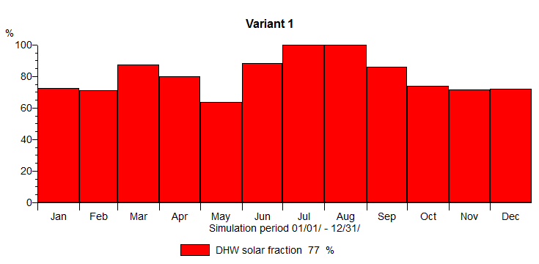

**شکل 17.** کسر خورشیدی برای تولید آب‌گرم مصرفی

شکل 18)خروجی نرم افزار (T*SOL به تحلیل سهم انرژی خورشیدی در ماه‌های مختلف سال به صورت کیلووات در هفته می‌پردازد و همانطور که مشاهده می‌شود نمودار به رنگ زرد سهم انرژی خورشیدی را که معادل 172/133 کیلو وات ساعت می باشد و نمودار به رنگ قرمز سهم انرژی کل را که معادل 613/173 کیلو وات ساعت است، را نمایش می‌دهد.

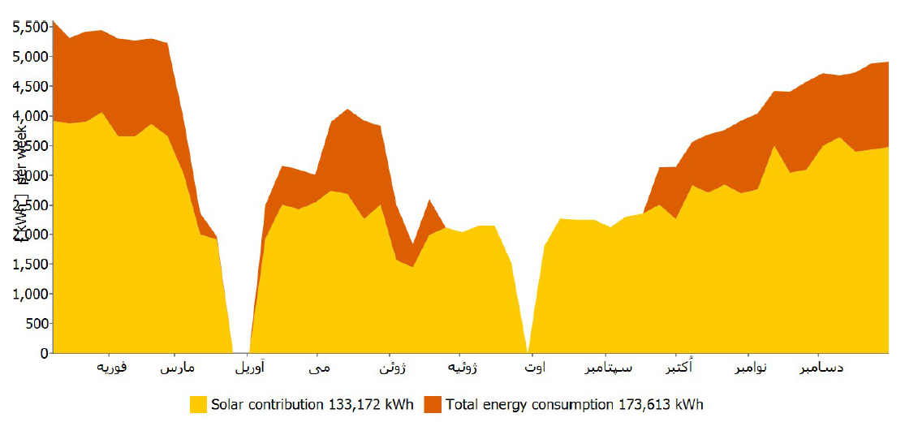

**شکل 18.** سهم انرژی خورشیدی در سیستم مورد تحقیق

شکل 19بیانگر صرفه جویی انرژی فسیل(گاز طبیعی) در پروژه‌ی مورد تحقیق در ماههای مختلف سال است.

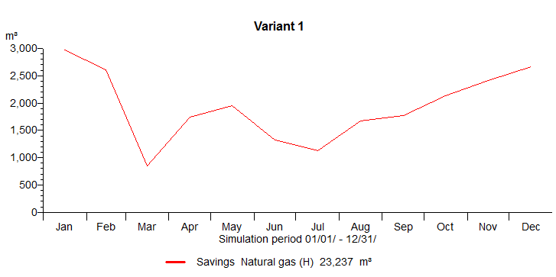

**شکل 19.**  صرفه جویی گاز طبیعی

برچسب انرژی برچسبی است که روی کالاهای مورد استفاده در ساختمان‌ها نصب می‌شود و نشان‌دهنده‌ی کیفیت محصولات از نظر مصرف [انرژی](https://fa.wikipedia.org/wiki/%D8%A7%D9%86%D8%B1%DA%98%DB%8C) است( The first topic of National Building Regulations, 2012) . این برچسب توسط نرم افزار T*SOL طبق شکل 20 برای سیستم طراحی شده، ایجاد گردید.

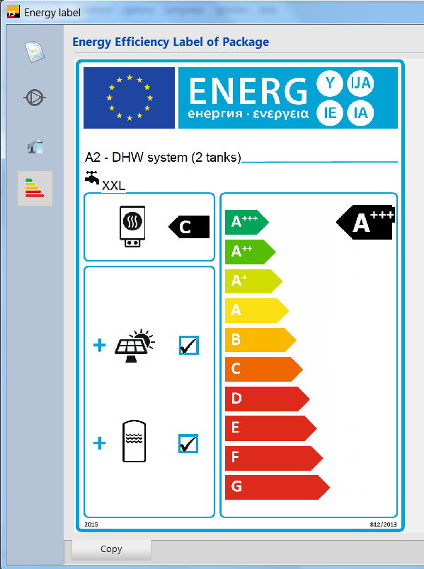

شکل 20. برچسب انرژی سیستم طراحی شده

## **4. نتیجه گیری**

در جدول 12 نتایج سالانه شبیه سازی شده توسط نرم T*SOL به صورت کلی بیان شده است.

**جدول 12.** نتایج شبیه سازی شده سالانه

|  |  |  |
| --- | --- | --- |
| Kw | 88.720 | قدرت کلکتورهای نصب شده |
| m2 | 178.21 | مساحت ناخالص سطح کلکتورهای نصب شده |
| Kwh | 304,780.02 | میزان کل تابش روی سطح فعال کلکتورها |
| Kwh/m2 | 1,832.20 | میزان تابش روی سطح فعال کلکتورها بر واحد سطح |
| Kwh | 137,780.10 | میزان انرژی خروجی کلی کلکتورها |
| Kwh/m2 | 829.30 | میزان انرژی خروجی کلکتورها بر واحد سطح |
| Kwh | 134,732.41 | میزان انرژی تحویل شده از لوپ‌ سیستم |
| Kwh/m2 | 810.96 | میزان انرژی تحویل شده از لوپ‌ سیستم بر واحد سطح |
| Kwh | 175,100.58 | انرژی گرمایشی مورد نیاز آب‌گرم مصرفی |
| Kwh | 165,699.91 | تامین انرژی گرمایشی مورد نیاز آب‌گرم مصرفی |
| Kwh | 133,171.76 | سهم انرژی خورشیدی در تامین گرمایش آب‌گرم مصرفی |
| Kwh | 40,441.3 | سهم انرژی کمکی در تامین گرمایش آب‌گرم مصرفی |
| m3 | 23,237 | میزان صرفه جویی در مصرف گاز طبیعی |
| Kg | 49,138.11 | میزان جلوگیری از انتشار CO2 |
| % | 76.7 | سهم خورشیدی آب‌گرم مصرفی |
| % | 78.1 | صرفه جویی نسبی انرژی طبق استاندارد DIN EN 12977 |
| % | 43.7 | بازده سیستم |

شکل 21 بیانگر بازده سیستم مورد تحقیق در ماههای مختلف سال می‌باشد.

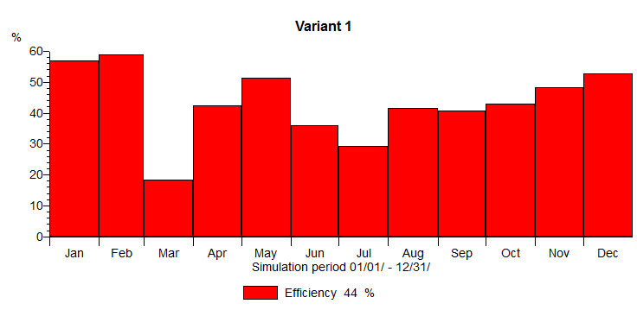

**شکل 21.**  بازده سیستم مورد تحقیق

مادامی که هزینه های صرفه جویی انرژی بیشتر از قیمت انرژی باشد انگیزه لازم برای تغییر رفتار ایجاد نمی شود. در این شرایط با توجه به ارزان بودن انرژی‌های فسیلی در کشور ایران کار برای توجیه اقتصادی کارفرمایان در اجرای پروژه‌هایی که بازگشت سرمایه بلند مدت دارد، بسیار مشکل می‌شود. یکی از مهمترین موانع برای توسعه‌ی استفاده از سیستم آبگرمکن ‌خورشیدی، سرمایه‌بر بودن اولیه‌ی این سیستم است که بر انتخاب مشتریان تاثیر منفی می‌گذارد(یوسفی و همکاران، 2018). پیشنهاد می‌شود که جهت طراحی و شبیه سازی سیستم مورد تحقیق از نرم‌افزارهای TRNSES, MATLAB, SYSTEM ADVISOR MODEL (SAM) نیز بهره گرفته شود و مقایسه‌ای بین محاسبات این چند نرم‌افزار کاربردی در حوزه پیش‌گرم‌کن خورشیدی ارائه گردد.

# **5. مراجع**

[1] برق نیوز، پایگاه اطلاع رسانی صنعت برق، https://barghnews.com

[2] پایدار.م، م. اشجری. 2018. بررسی عملکرد و کارایی یک سیستم گرمایش از کف که با گرمای جمع‌آوری‌شده از خورشید در شرایط آب و هوایی مختلف کار می‌کند، مجله مهندسی مکانیک، 48(1) 85-94

[3] پایگاه ملی داده های علوم زمین کشور، <https://www.ngdir.ir>

[4] تاریخچه تهران (ویراست ویرایش دوم)(1387). تهران: مؤسسه جغرافیایی و کارتوگرافی گیتاشناسی

[5] سلطان دوست محمدرضا، 1391، اقلیم، معماری، تهویه مطبوع، چاپ دوم، انتشارات یزدا، 922.

[6] شاه محمدی، فاطمه(1399). نصب سیستم های خورشیدی به عنوان پیش گرمکن موتورخانه، امور کاربرد انرژی های تجدیدپذیر، شرکت بهینه سازی مصرف سوخت

[7]. مبحث اول مقررات ملی ساختمان(1391). چاپ اول، 25 ص.

[8] میرزازاده اکبرپور، امیر، 1400، دستورالعمل طراحی سیستم های گرمایش خورشیدی.

[9] هادی زاده، داریوش( 1402). شرح و دروس آزمایشات نظام مهندسی تأسیسات مکانیکی، 382 ص

[10]Country Management and Planning Organization( 2013). Guide for the Design of Photovoltaic Systems in order to provide electrical energy according to the climate and usage, Rule 667, Deputy for Supervision and Strategic Affairs of the Technical System and Research Institute of the Ministry of Energy

[11]John A. Duffie, William A. Beckman (auth) (2013). Solar Engineering of Thermal Processes, Fourth Edition

[12]Renewable Energy and Electricity Efficiency Organization (SATBA)(2023).www.satba.gov.ir/fa/satba/information

[13] Wang.L., Y. Man, S. Shi, Z. Wang. (2017). Application of Solar Air Collector and Floor Air Supply Heating System in Winter, Procedia Engineering, 205, 3623-3629

[14]Yousefi H, Roumi S, Tabasi S, Hamlehdar M. (2018). Economic and air pollution effects of city council legislations on renewable energy utilisation in Tehran. International Journal of Ambient Energy,39(6):626-31.